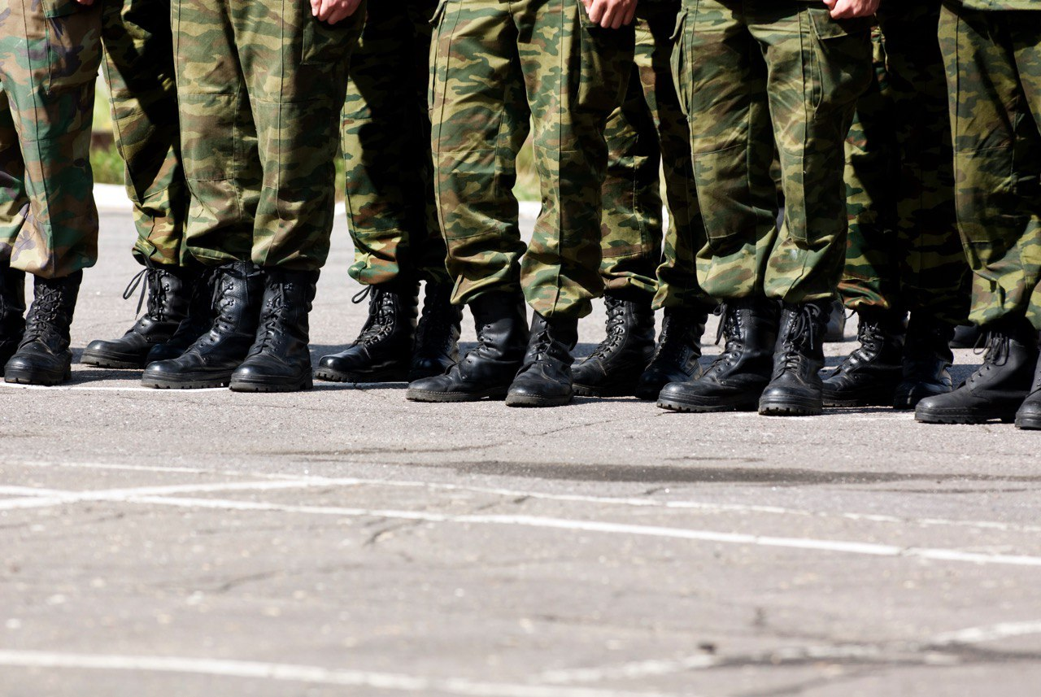
Больше 20 мер социальной поддержки оказывает Отделение СФР по Республике Татарстан участникам СВО и их семьям
Участники специальной военной операции (СВО) и их семьи имеют право на широкий комплекс мер социальной поддержки от Социального фонда России. Отделение СФР по Республике Татарстан обеспечивает реализацию более 20 различных видов помощи, включая пенсионное обеспечение, назначение выплат и предоставление технических средств реабилитации. Большинство мер оформляется в проактивном, беззаявительном порядке на основании сведений, поступающих из соответствующих государственных органов.
Социальный фонд оказывает поддержку не только самим военнослужащим, но и членам их семей. В частности, при оценке нуждаемости семьи для назначения единого пособия на детей не учитываются доходы мобилизованного родителя. Если в семье мобилизованного есть ребенок до 3 лет, его супруга имеет право на получение ежемесячного пособия на ребенка военнослужащего, проходящего службу по призыву, в дополнение к единому пособию. Беременная супруга мобилизованного военнослужащего также может получить специальную единовременную выплату.
Для участников СВО действуют специальные условия пенсионного обеспечения. Гражданам, призванным по мобилизации, а также добровольцам период участия в специальной военной операции засчитывается в страховой стаж в двойном размере. Это означает, что один год службы приравнивается к двум годам стажа и позволяет начислить 3,6 пенсионных коэффициента (ИПК) вместо обычных 1,8 за год.
«Участникам СВО, получившим статус ветерана боевых действий, назначается ежемесячная денежная выплата (ЕДВ) в размере 4 838,63 рубля. Эта выплата включает набор социальных услуг (НСУ), состоящий из обеспечения лекарствами, санаторно-курортного лечения и бесплатного проезда к месту лечения. Граждане могут выбрать получение этих услуг в натуральной форме или их денежный эквивалент», – сказал управляющий Отделения СФР по Республике Татарстан Эдуард Вафин.
В случае установления мобилизованному военнослужащему или военнослужащему по контракту инвалидности, пенсионное обеспечение осуществляется силовыми ведомствами. Пенсионирование участников добровольческих формирований, получивших инвалидность, осуществляется орагнами СФР. При возникновении права на ЕДВ по нескольким основаниям выплата устанавливается по наиболее выгодному для получателя варианту. Важно учесть, что ЕДВ всегда назначается только органами СФР. Инвалидам боевых действий, являющимся получателями пенсии в органах СФР, также автоматически назначается дополнительное ежемесячное материальное обеспечение (ДЕМО) в размере 1 000 рублей. Важно отметить, что при наличии инвалидности вследствие военной травмы ветеран СВО состоящий на учете в органе СФР в дальнейшем может получать две пенсии одновременно: государственную по инвалидности и страховую по старости.
Полную и достоверную информацию о мерах соцподдержки, выплатах и услугах Отделения Социального фонда России по Республике Татарстан можно найти на сайте СФР и в официальных аккаунтах в социальныхсетях: ВКонтакте, Одноклассники и Телеграм.
Для получения дополнительной информации или консультации граждане могут обратиться к операторам единого контакт-центра — 8 800 100 0001 (региональная линия работает круглосуточно – 24/7, звонок бесплатный).

